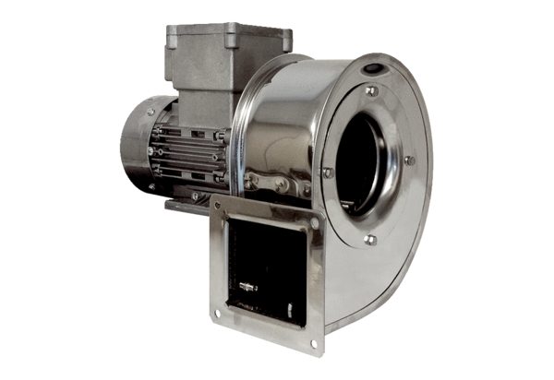Radijalno puhalo GRM ES 16/2 ExJedinica za pakiranje: 1 komAsortiman: C
Broj artikla: 0073.0394Proizvođač: MAICO

